《深度学习案例与实践》
报告

学 院
专 业
学 号
姓 名

1 Anaconda 下载与环境配置

1.1 下载页面
相关操作或实验结果如图1所示。

图1 Anaconda 官方下载页面
2.不要点绿色Get Started，那个会要求注册账号。直接用Skip Registration 跳过注册，绕开登录即可下载安装包。
3.官网下载慢，用清华的镜像网站
https://mirrors.tuna.tsinghua.edu.cn/anaconda/archive/ 找到最新版本的 Anaconda3-xxx-Windows-x86_64.exe 下载。
4.
相关操作或实验结果如图2所示。
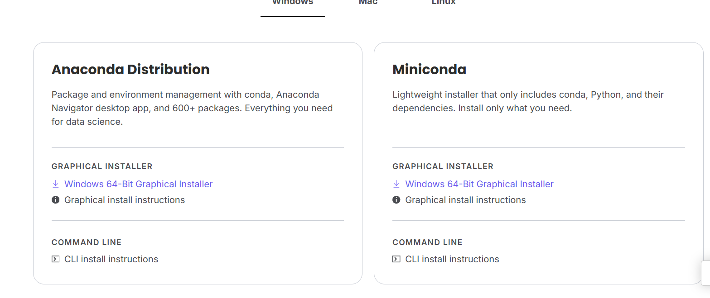
图2 Anaconda 发行版选择页面
选择Anaconda Distribution这个
5.检验是否安装
输入win+R，控制面板内输入conda出现下图所示，说明安装成
相关操作或实验结果如图3所示。
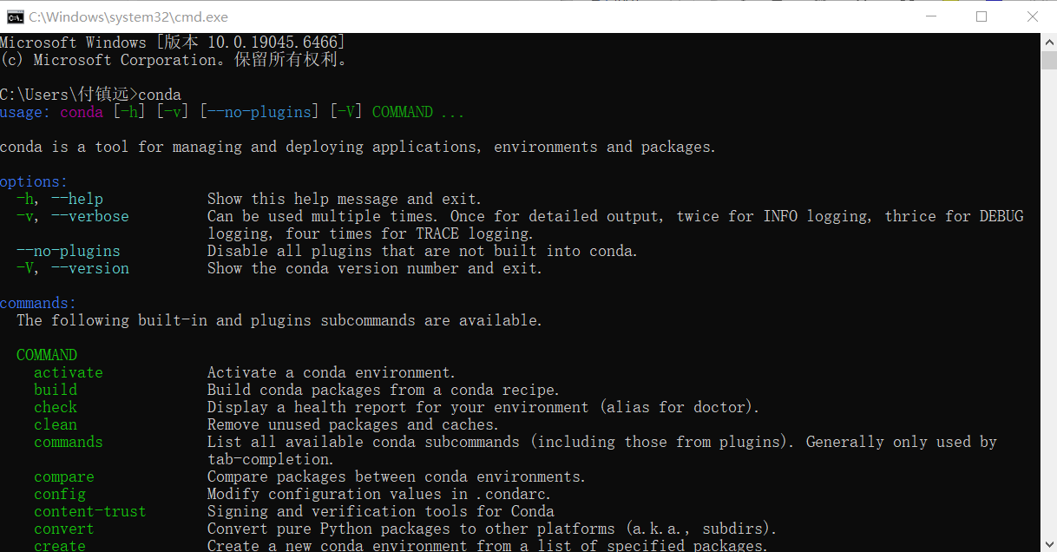
图3 Conda 命令检验
相关操作或实验结果如图4所示。
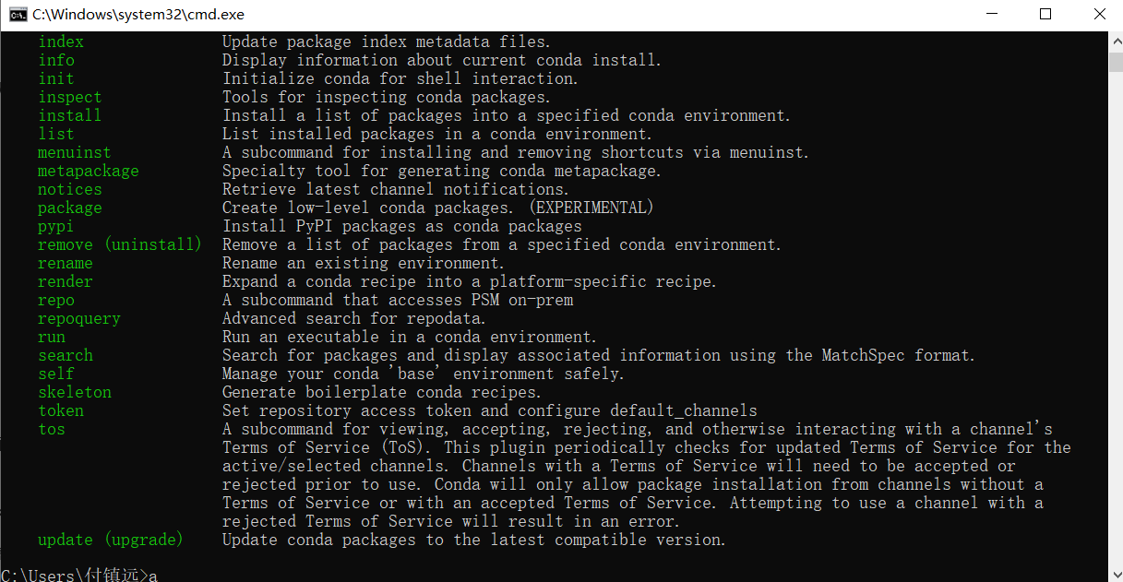
图4 Conda 环境信息输出结果

2 CPU 版 PyTorch 安装与张量测试
1.打开Anaconda Prompt
相关操作或实验结果如图5所示。
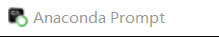
图5 Anaconda Prompt 界面

2.输入指令conda create -n pytorch Python=3.12.7
相关操作或实验结果如图6所示。
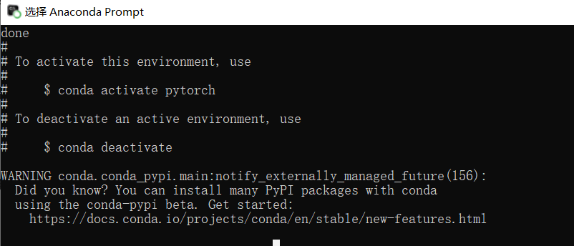
图6 PyTorch 虚拟环境创建结果
安装成功

3.激活虚拟环境
相关操作或实验结果如图7所示。
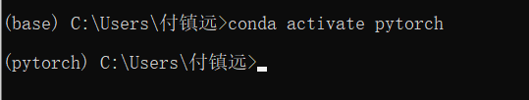
图7 PyTorch 虚拟环境激活结果
成功激活虚拟环境
4.在 pytorch环境下，安装 CPU 版 PyTorch
相关操作或实验结果如图8所示。
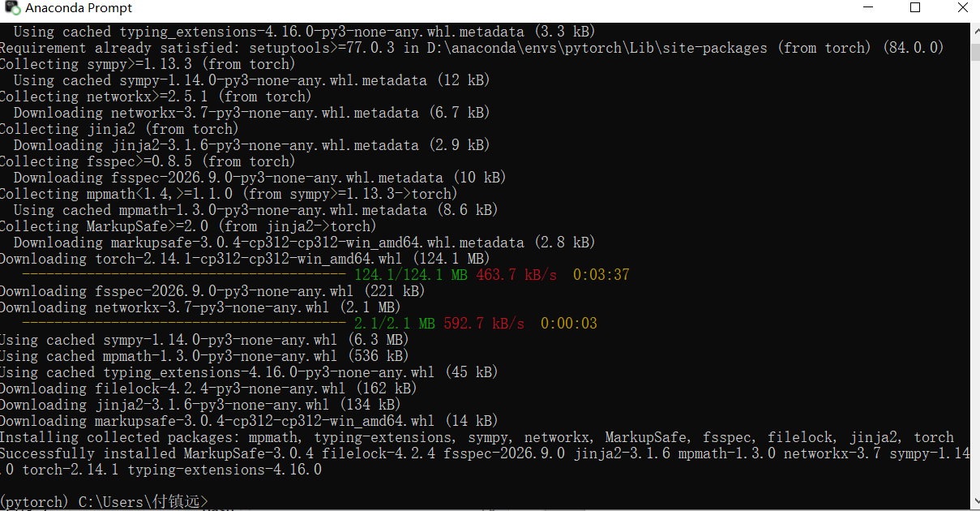
图8 CPU 版 PyTorch 安装结果

- 打印一个张量
相关操作或实验结果如图9所示。
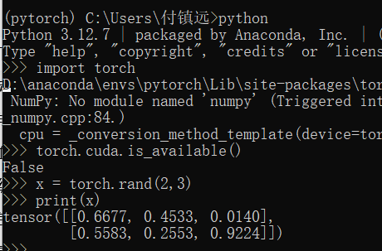
图9 PyTorch 张量创建与输出结果

3 全连接网络手写数字识别

3.1 基线模型运行结果
相关操作或实验结果如图10所示。
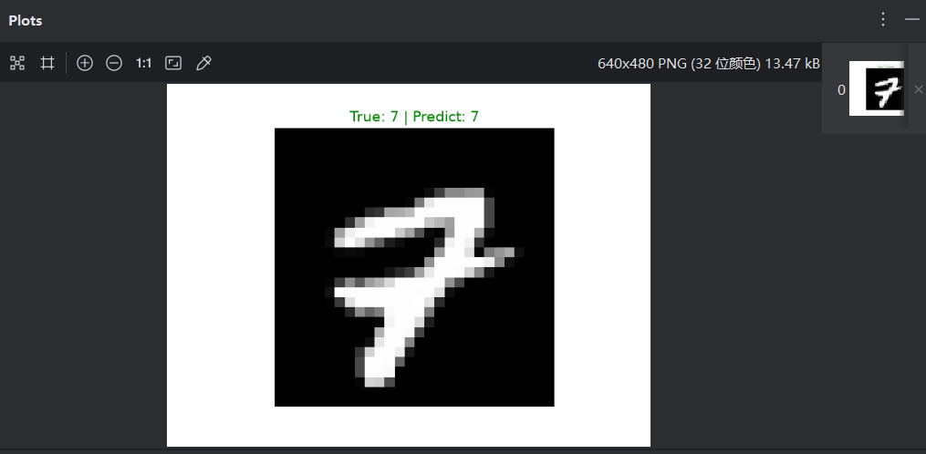
图10 全连接网络基线训练过程
相关操作或实验结果如图11所示。
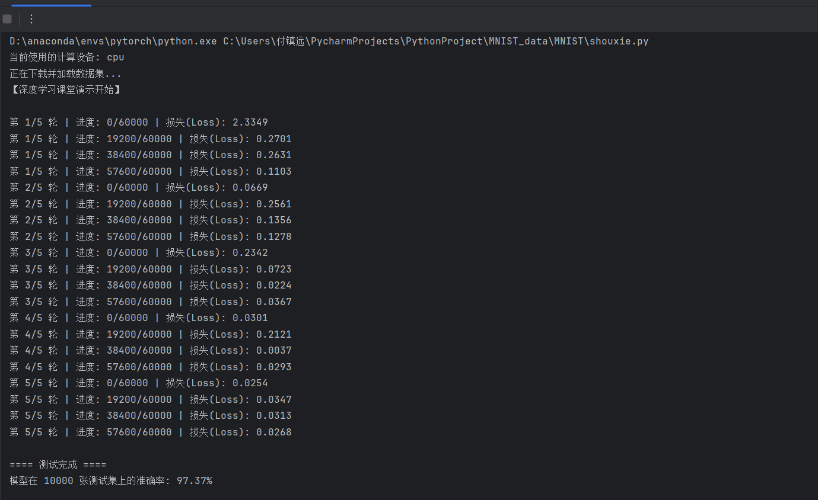
图11 全连接网络基线准确率曲线

3.2 隐藏层宽度调整
将隐藏层从128改为256，观察准确率变化
将这几段代码的128改为256，对比之前 128 神经元的准确率：
将隐藏层由 128 个神经元增至 256 个后，参数量和模型容量均增加。结合本次运行结果进行比较，训练拟合能力有所增强；测试准确率是否提升仍取决于随机初始化、训练轮数和正则化设置，不能仅凭网络变宽推断必然改善。
相关操作或实验结果如图12所示。
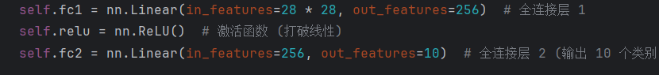
图12 隐藏层宽度调整代码
相关操作或实验结果如图13所示。
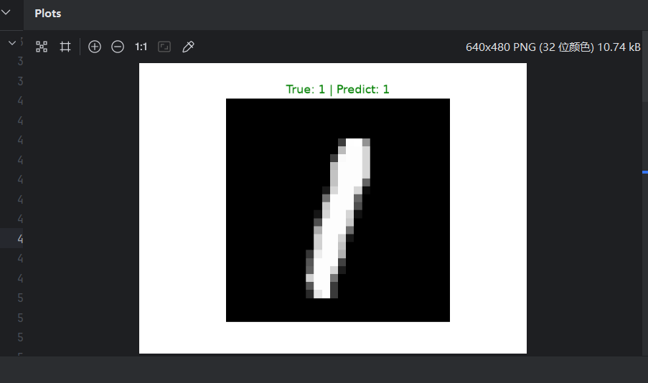
图13 隐藏层宽度调整后的训练结果
相关操作或实验结果如图14所示。
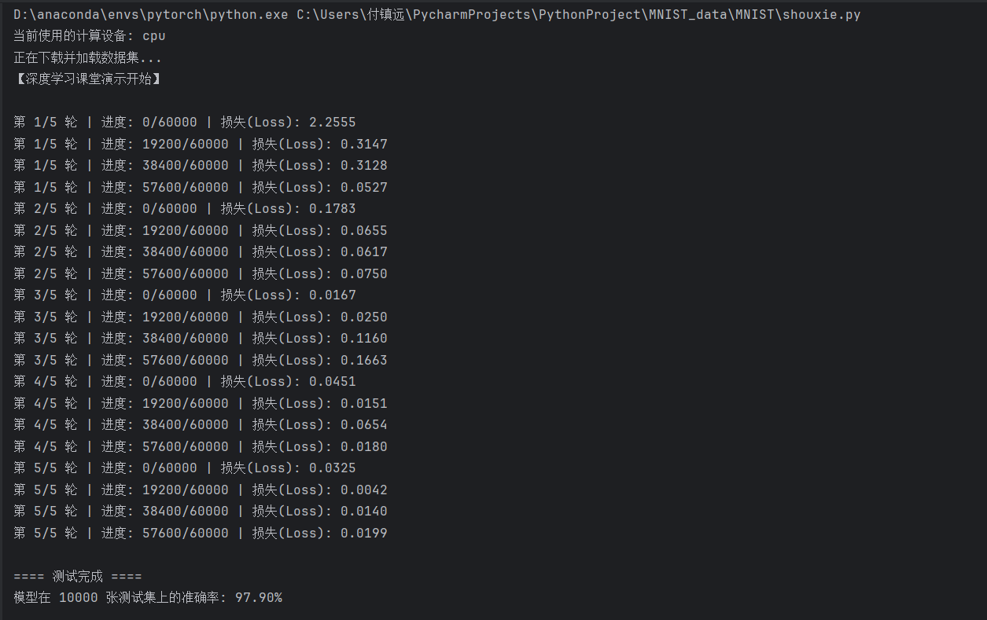
图14 隐藏层宽度调整后的准确率曲线

3.3 优化器对比
将Adam替换成SGD观察收敛速度
在学习率等设置保持一致的本次实验中，Adam 前期准确率提升更快；SGD 的收敛较缓慢。该结果与优化器的自适应学习率机制有关，但公平比较还应分别调节学习率并重复多次实验。
相关操作或实验结果如图15所示。
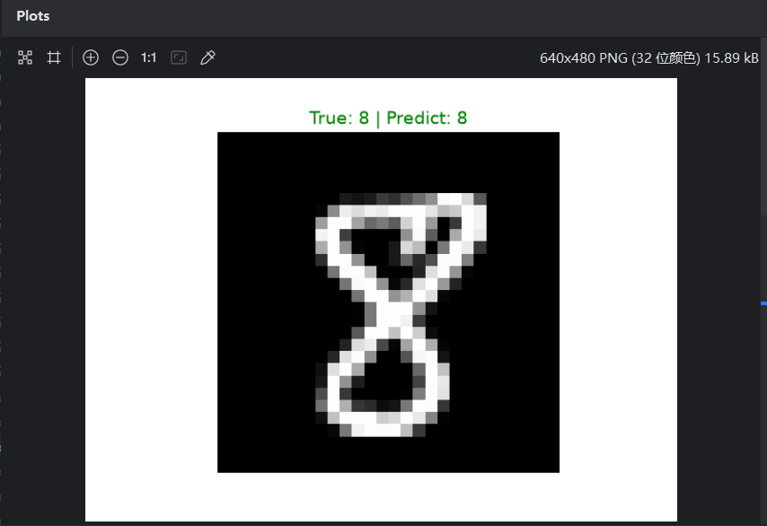
图15 Adam 优化器训练结果
相关操作或实验结果如图16所示。
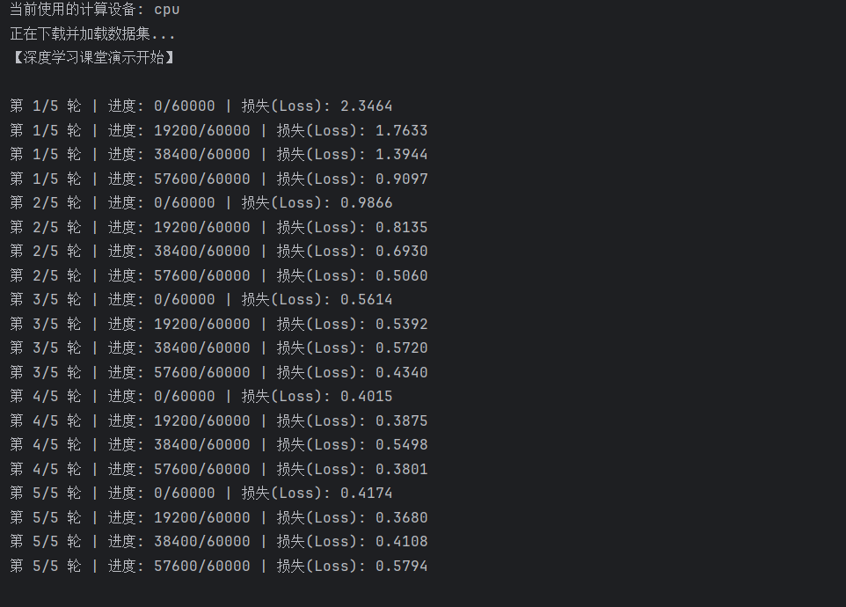
图16 SGD 优化器训练结果

3.4 问题分析与解决方案

3.4.1 缺少绘图库
当前 PyTorch Conda 环境缺少 matplotlib 库，绘图语句因而无法执行。
相关操作或实验结果如图17所示。
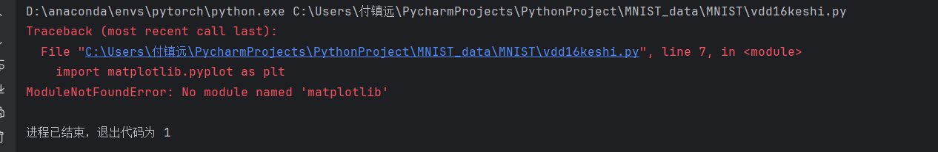
图17 缺少绘图库时的报错信息
解决方法
打开 Anaconda Prompt：
conda activate pytorch
pip install matplotlib -i https://pypi.tuna.tsinghua.edu.cn/simple
激活正确环境后安装 matplotlib，即可恢复绘图功能。

3.4.2 数据保存路径错误
代码中写死了其他用户的目录 C:\Users\think，当前账户无法在该路径创建文件，因此出现路径不存在或权限被拒绝的错误。
相关操作或实验结果如图18所示。
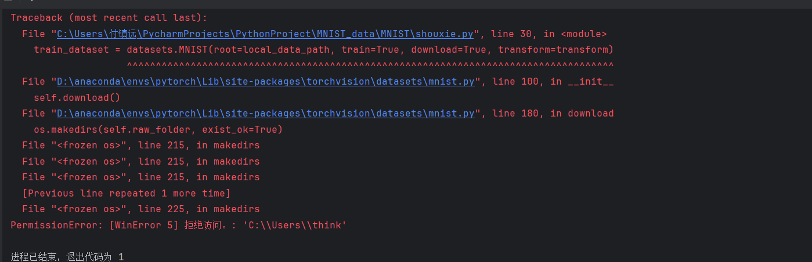
图18 数据路径不匹配导致的报错信息
解决方法
将路径改成local_data_path = r"C:\Users\付镇远\PycharmProjects\PythonProject\DL_data"
即可解决

4 检查点保存与继续训练

4.1 连续训练的基线结果
相关操作或实验结果如图19所示。
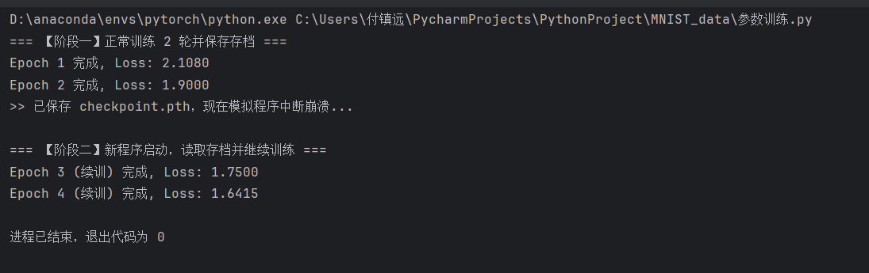
图19 连续训练的基线结果

4.2 从检查点恢复训练的结果
相关操作或实验结果如图20所示。
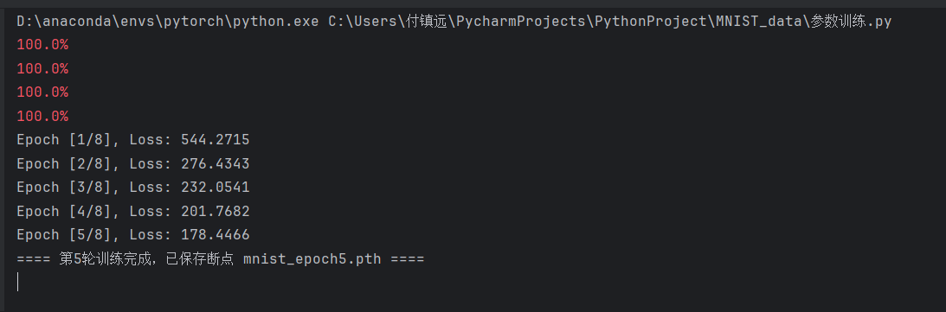
图20 从检查点恢复训练的运行结果

5 CNN 手写数字识别

5.1 CNN 运行结果
相关操作或实验结果如图21所示。
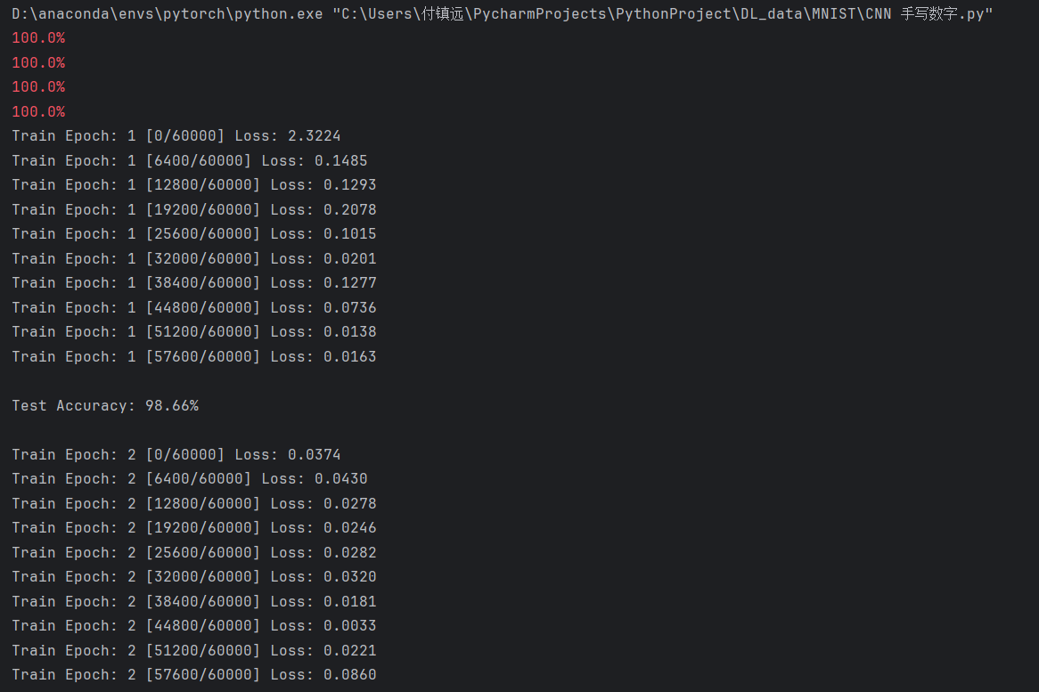
图21 CNN 手写数字识别训练结果
相关操作或实验结果如图22所示。
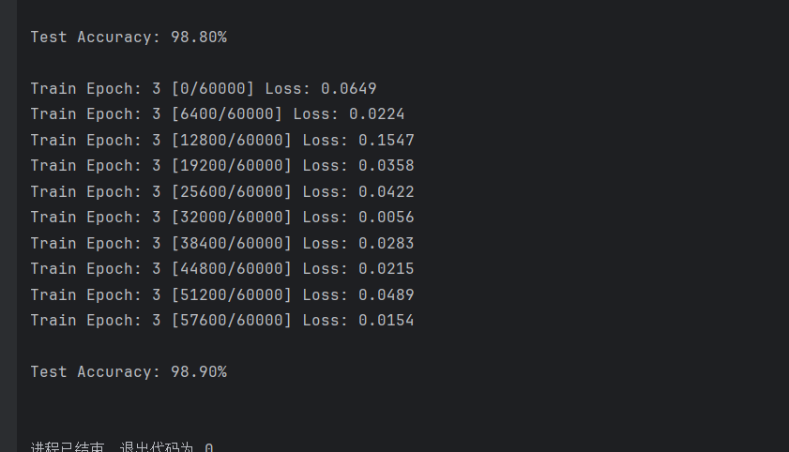
图22 CNN 手写数字识别准确率曲线

5.2 课堂练习分析

5.2.1 哪些语句实现图像张量化？
transforms.ToTensor()实现将图像转化为张量，它会把图片转为张量，像素值从 0~255 缩放到 0~1，同时调整维度顺序，适配 CNN 网络输入格式。

5.2.2 卷积核数量减半对准确率的影响
将卷积核数量由 32/64 减为 16/32 会减少参数量和计算量，通常可加快训练，但也降低特征表达容量。准确率是否下降应以相同数据划分、随机种子和训练轮数下的实测结果为准；容量不足时更容易欠拟合。
相关操作或实验结果如图23所示。
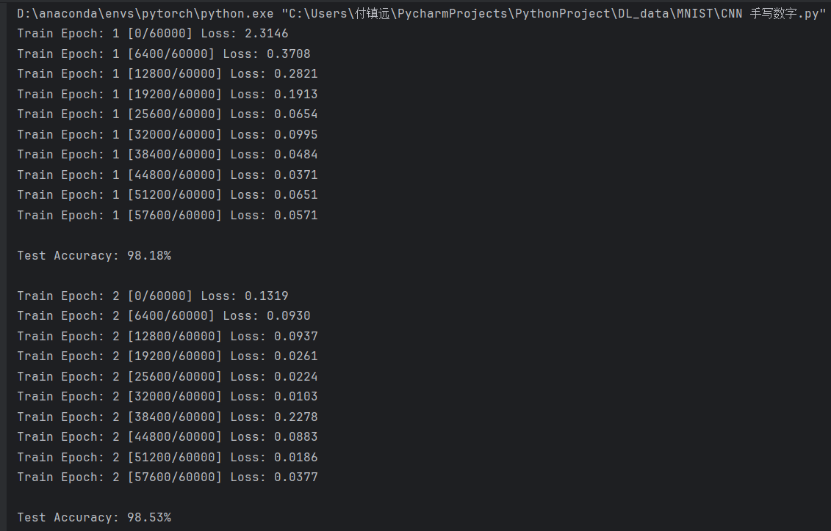
图23 卷积核数量调整后的训练结果
相关操作或实验结果如图24所示。
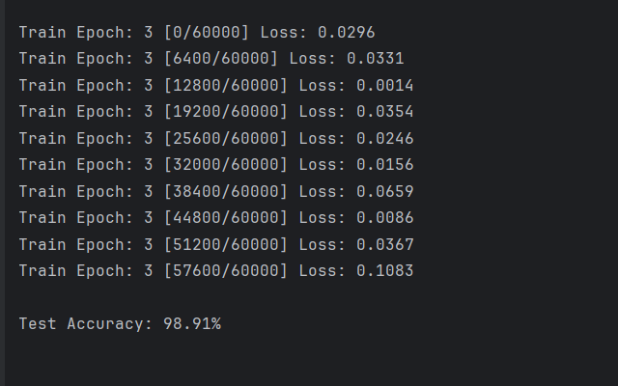
图24 卷积核数量调整后的准确率曲线

5.2.3 移除 Dropout 的影响
去掉 Dropout 后，训练阶段不再进行随机失活，训练集拟合通常更充分，但正则化作用减弱，过拟合风险增加。是否影响测试准确率及影响幅度需结合训练集与测试集曲线判断。

5.2.4 增加第三个卷积层的影响
相关操作或实验结果如图25所示。
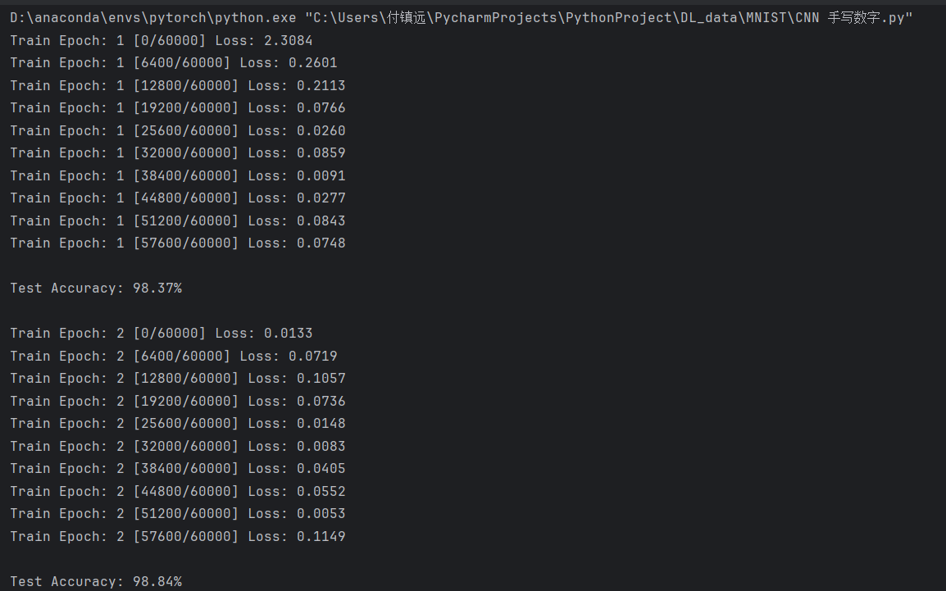
图25 移除 Dropout 后的训练结果
相关操作或实验结果如图26所示。
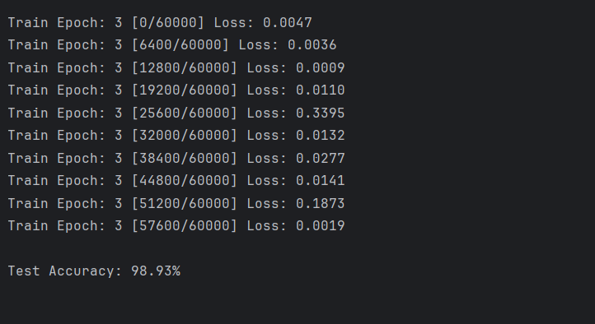
图26 移除 Dropout 后的准确率曲线
增加第 3 个卷积层可扩大模型容量并提取更高层特征，但 MNIST 图像结构较简单，新增层未必带来明显收益。结果还受到卷积核大小、池化方式、学习率和训练轮数影响，应通过对照实验判断。
相关操作或实验结果如图27所示。
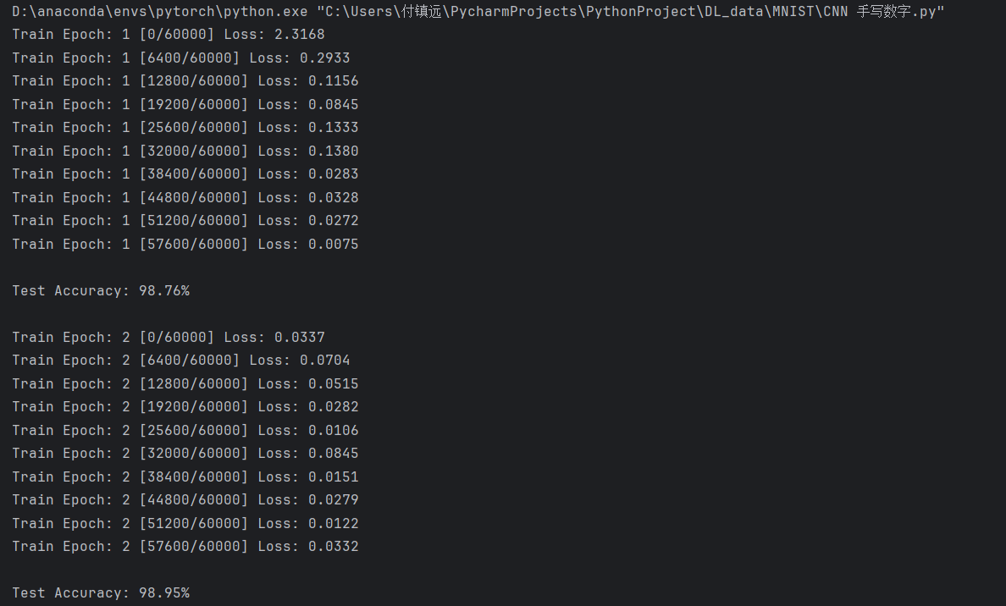
图27 增加第三个卷积层后的训练结果
相关操作或实验结果如图28所示。
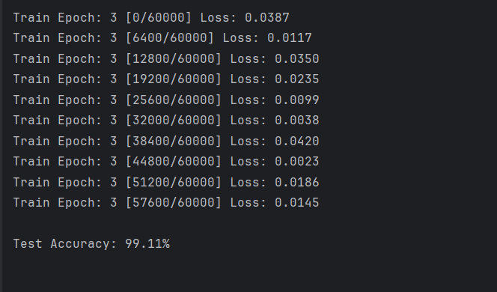
图28 增加第三个卷积层后的准确率曲线

6 猫狗图像识别

6.1 运行结果

6.2 问题分析与解决方案

6.2.1 数据路径配置错误
相关操作或实验结果如图29所示。
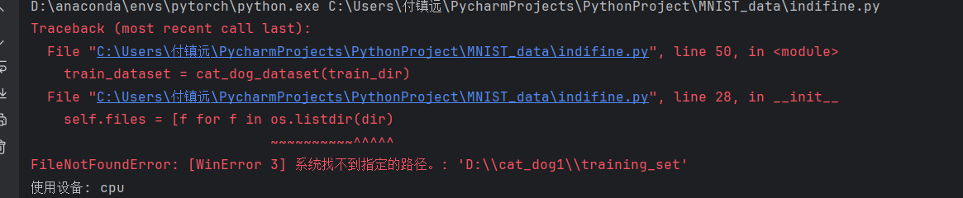
图29 猫狗识别中的数据路径错误
解决方法
将数据路径改为本机实际保存位置，并确认该目录存在且当前账户具有读取权限。
相关操作或实验结果如图30所示。
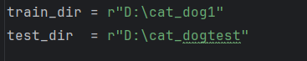
图30 猫狗识别程序运行结果

7 VGG16 迁移学习

7.1 VGG16 运行结果
相关操作或实验结果如图31所示。
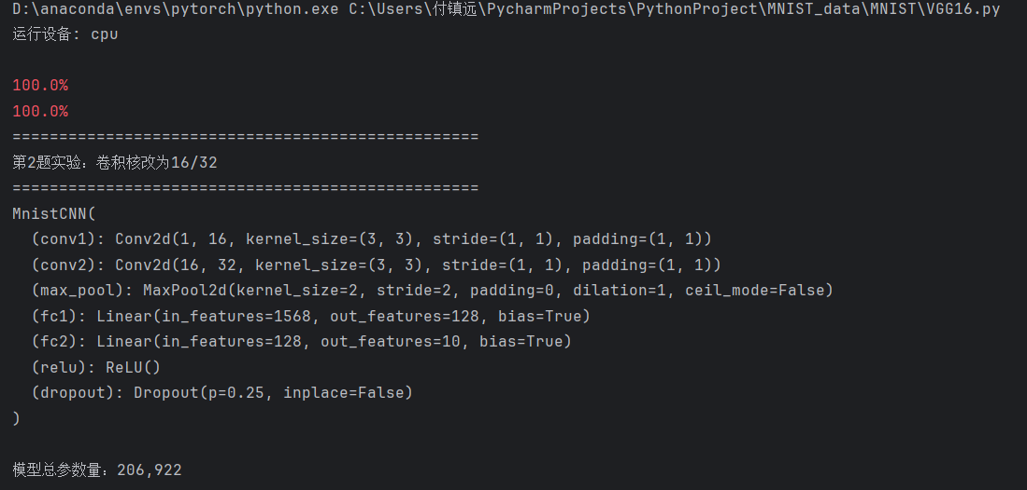
图31 VGG16 迁移学习训练过程
相关操作或实验结果如图32所示。
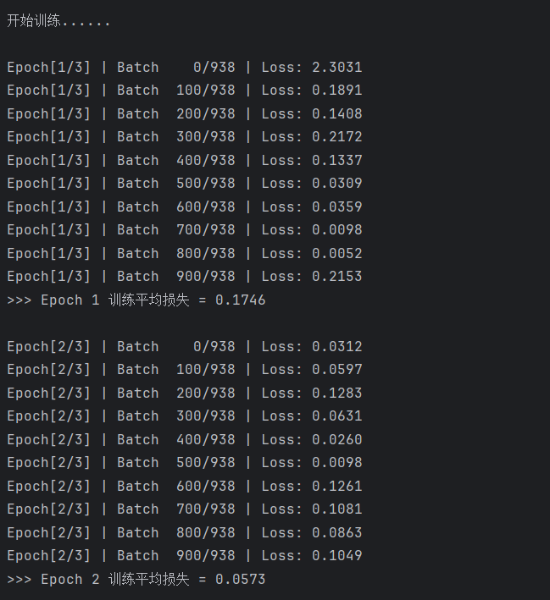
图32 VGG16 迁移学习损失曲线
相关操作或实验结果如图33所示。
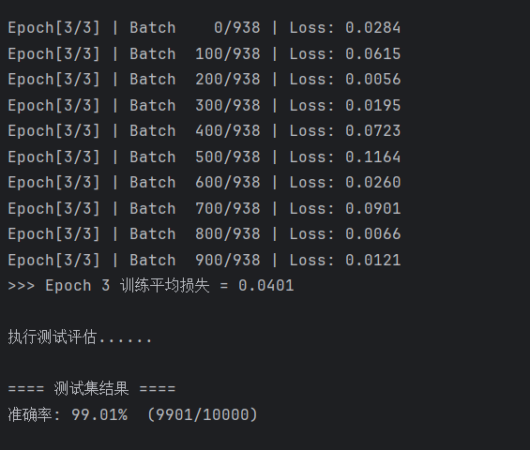
图33 VGG16 猫狗识别结果

7.2 VGG16 微调与从零训练 CNN 的比较
1. 数据需求：VGG16 的预训练权重已从 ImageNet 学到通用视觉特征，因此在样本较少时通常比从零训练 CNN 更容易获得较好的泛化性能。
2. 训练开销：冻结大部分特征层时，需要更新的参数更少，达到可用精度所需的训练轮数可能减少；但 VGG16 本身计算量较大，单轮耗时不一定短于简易 CNN。
3. 损失与精度：本次结果用于比较两种模型的收敛过程和测试精度。预训练模型通常收敛更快，但最终结论仍应依据相同数据划分与评价指标下的实测数值。

8 VGG16 特征可视化

8.1 浅层卷积特征图
特点：尺寸和原图接近，只凸显边缘、线条、轮廓、纹理；和原图结构相似，只能看到基础的线条信息，看不出猫、狗这种物体。

对比图
相关操作或实验结果如图34所示。
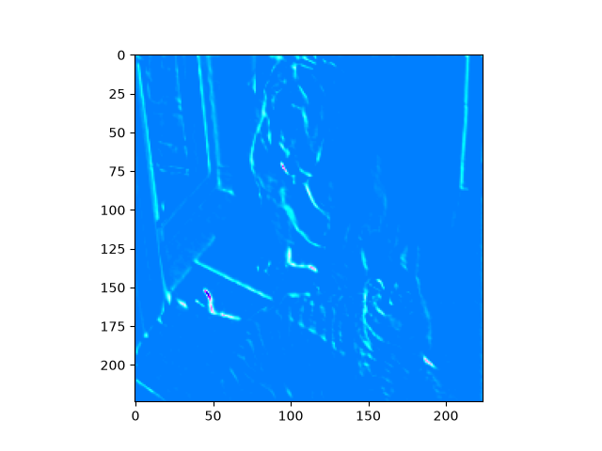
图34 VGG16 输入原图
相关操作或实验结果如图35所示。
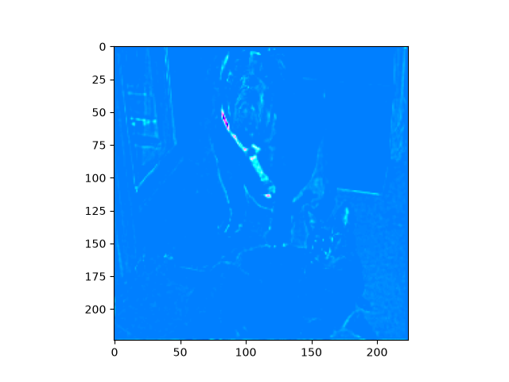
图35 VGG16 浅层卷积特征图
相关操作或实验结果如图36所示。
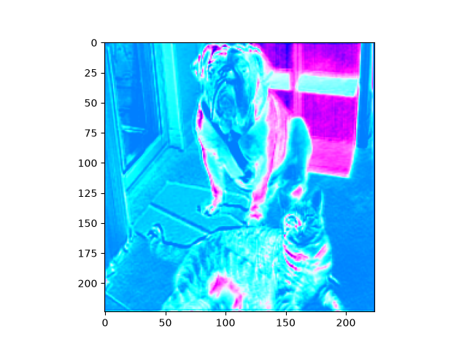
图36 浅层卷积特征与原图对比

8.2 深层特征图
经过多次卷积 + 池化，分辨率变得很小（7×7）；图上是离散的激活色块，已经完全看不出图像轮廓，提取的是抽象语义特征。
相关操作或实验结果如图37所示。
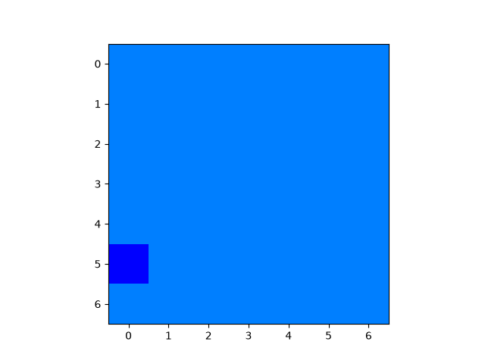
图37 VGG16 深层特征图（一）
相关操作或实验结果如图38所示。
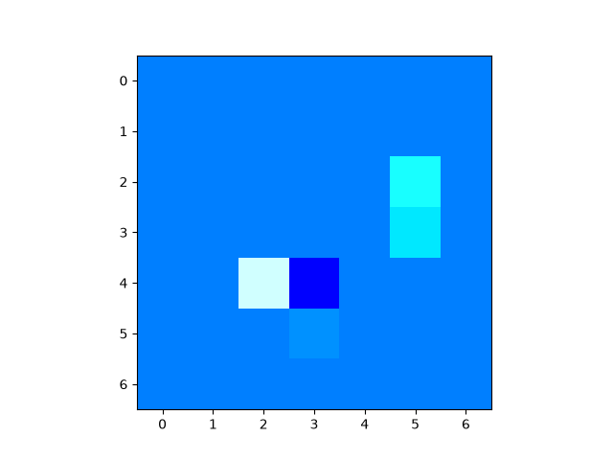
图38 VGG16 深层特征图（二）
相关操作或实验结果如图39所示。
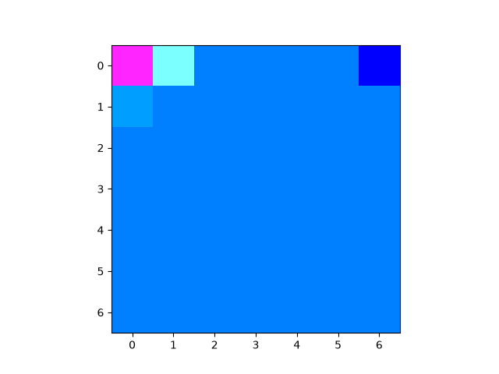
图39 VGG16 深层特征图（三）
相关操作或实验结果如图40所示。
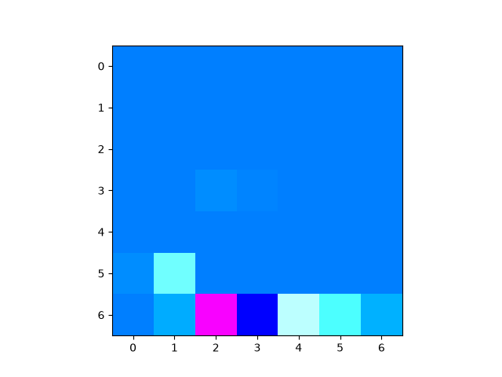
图40 VGG16 深层特征图（四）

8.3 Grad-CAM 热力图
上采样放大后的热力图，代表网络激活区域。
相关操作或实验结果如图41所示。
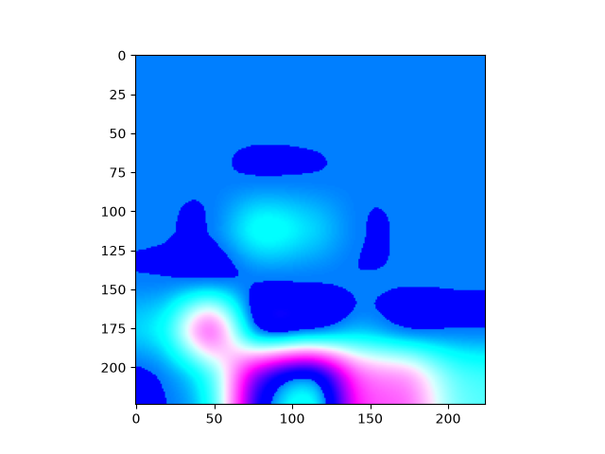
图41 Grad-CAM 热力图

8.4 热力图与原图叠加
热力图叠加在原始图片上，直观展示模型重点关注区域
相关操作或实验结果如图42所示。
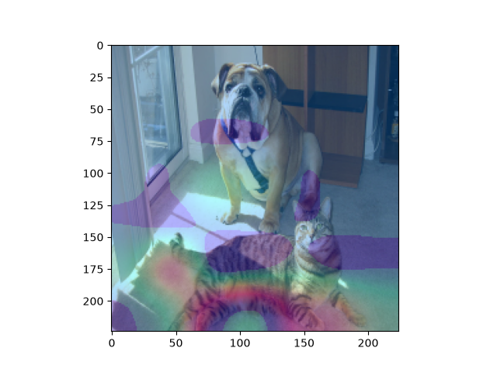
图42 Grad-CAM 热力图与原图叠加结果

8.5 类别激活结果分析
1. 生成的 CAM 热力叠加图中，高亮暖色区域集中在图片中目标物体（猫 / 狗）本体位置，而背景（地板、墙面）大多是蓝色冷色。
2. 说明 VGG16 做图像分类时，不是随机看整张图片，主要依靠目标物体本体的特征来输出分类结果，背景干扰信息对分类的贡献较低。
3. 对比前面单独看某一个通道的特征图：单独通道只能看到某一类局部特征；CAM 是所有通道按分类重要性加权后的综合结果，直接体现对分类起决定性作用的图像位置。

9 电力负荷预测中的特征工程
相关操作或实验结果如图43所示。
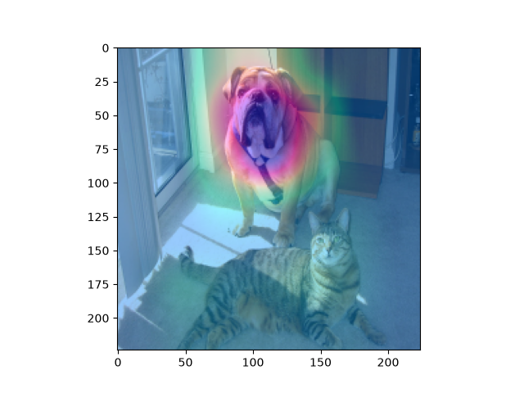
图43 VGG16 类别激活可视化结果

9.1 基线特征模型
运行代码结果
相关操作或实验结果如图44所示。
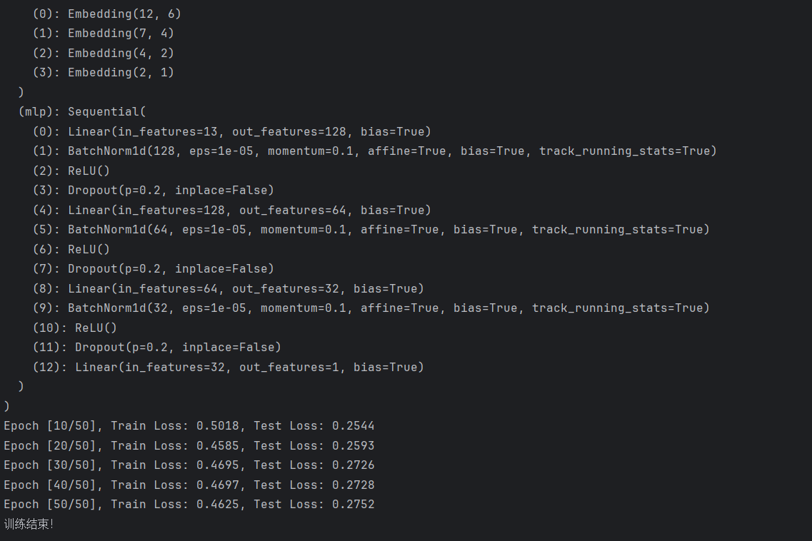
图44 基线特征模型的预测结果

9.2 人工构造滞后与统计特征
代码运行结果
基线模型仅使用月份、星期、季节和是否周末等日历类别特征，并由 Embedding 与 MLP 学习非线性关系；它未显式利用历史负荷信息。
相关操作或实验结果如图45所示。
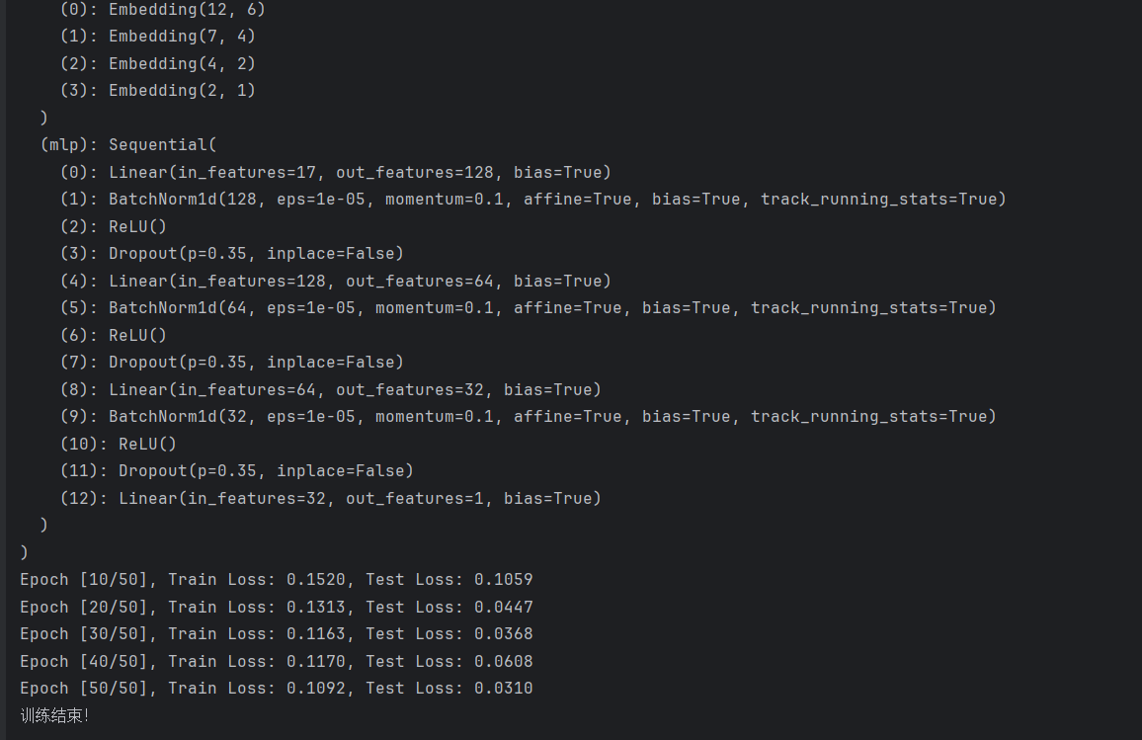
图45 加入滞后与统计特征后的预测结果

改进模型在日历特征之外加入昨日负荷、上周同期负荷、过去三天平均负荷和近期变化量。严格来说，这些属于人工构造的滞后与统计特征，而非类别特征之间的显式交叉；它们分别刻画短期连续性、周周期、近期水平和变化趋势。

比较两种方案时，应保持训练集、测试集、网络结构、学习率、训练轮数和随机种子一致，并报告 MSE、RMSE 或 MAE。若改进模型在独立测试集上的误差更低，才能说明这些历史负荷特征在本次实验中有效。

9.3 问题分析与解决方案

9.3.1 缺少 pandas
相关操作或实验结果如图46所示。
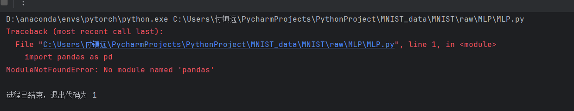
图46 缺少 pandas 时的报错信息
当前 PyTorch 虚拟环境缺少 pandas 库，程序无法导入相应模块。
解决办法
在 Anaconda Prompt 中激活 pytorch 环境后执行 conda install pandas，安装完成后重新运行程序。
相关操作或实验结果如图47所示。
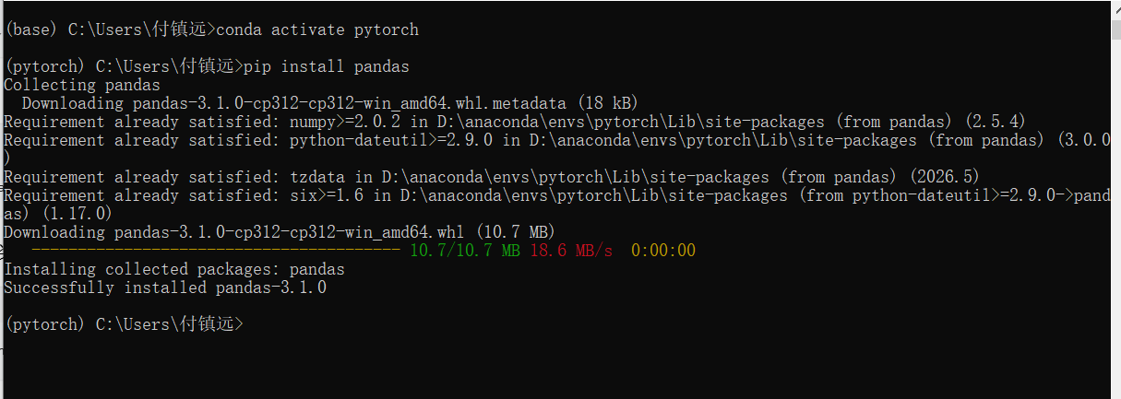
图47 pandas 安装结果

9.3.2 缺少 scikit-learn
相关操作或实验结果如图48所示。
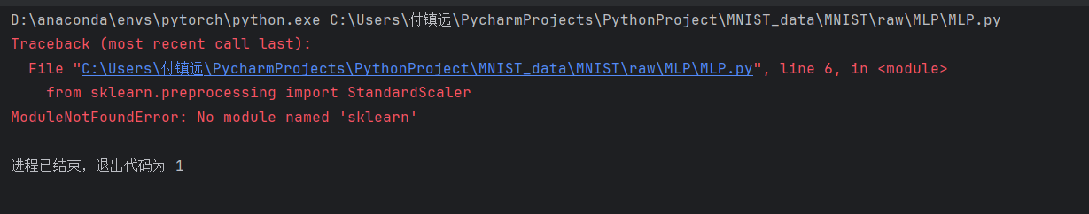
图48 缺少 scikit-learn 时的报错信息
导入名为 sklearn，但安装包名为 scikit-learn；当前 PyTorch Conda 环境缺少该依赖。
解决办法
在 Anaconda Prompt 中激活 pytorch 环境后执行 conda install scikit-learn。
相关操作或实验结果如图49所示。
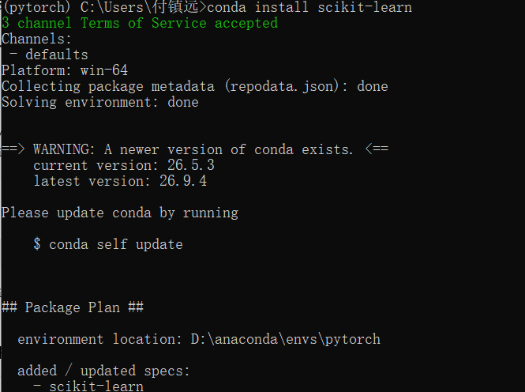
图49 scikit-learn 安装结果

9.3.3 缺少 openpyxl
相关操作或实验结果如图50所示。
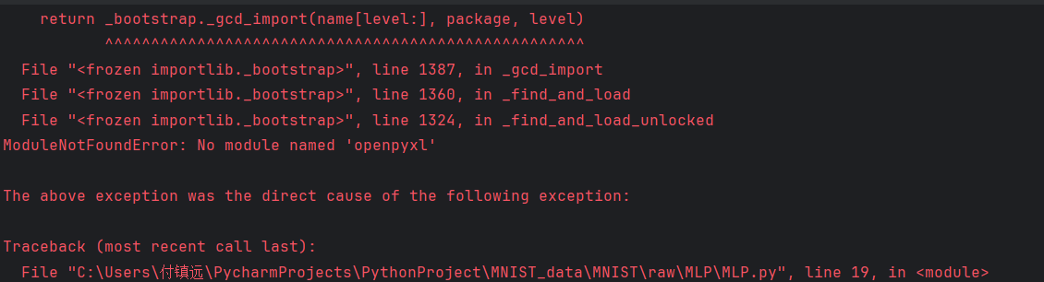
图50 缺少 openpyxl 时的报错信息
pandas 读写 .xlsx 文件需要 openpyxl；当前 PyTorch 环境缺少该依赖。
解决办法
在 Anaconda Prompt 中激活 pytorch 环境后执行 conda install openpyxl。
相关操作或实验结果如图51所示。
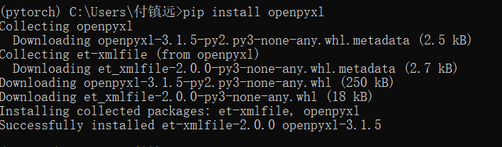
图51 openpyxl 安装结果

10 TabNet 电力负荷预测

10.1 运行结果
特征重要性柱状图
作用：可解释分析，看哪个特征最重要，看到 Lag_1 前一日负荷贡献最大。
真实‑预测折线对比图
作用：直观展示电力负荷预测效果，看曲线能跟上真实负荷的起伏，代表预测任务完成。
相关操作或实验结果如图52所示。
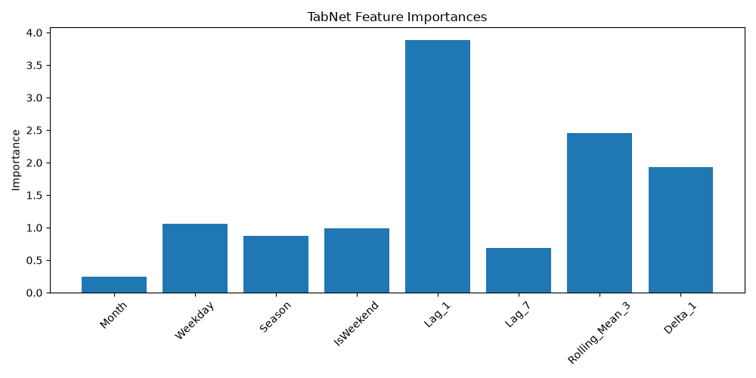
图52 TabNet 特征重要性结果
相关操作或实验结果如图53所示。
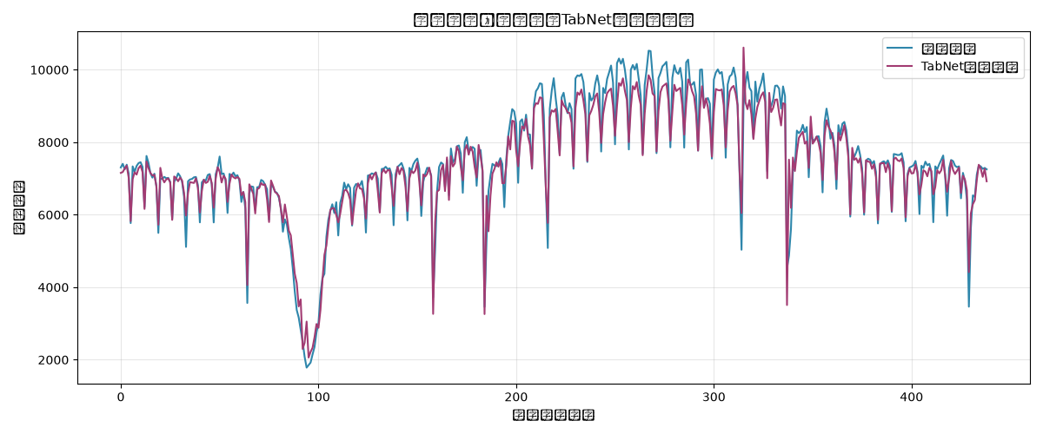
图53 TabNet 真实值与预测值对比

11 FT-Transformer 电力负荷预测

11.1 FT-Transformer 电力负荷预测结果
相关操作或实验结果如图54所示。
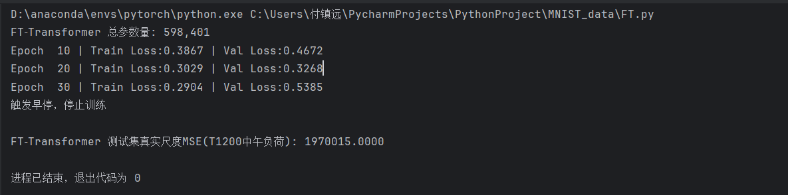
图54 FT-Transformer 训练过程
相关操作或实验结果如图55所示。
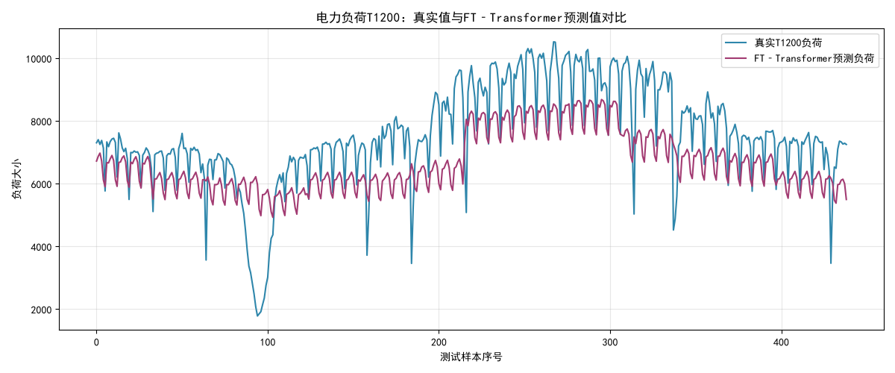
图55 FT-Transformer 真实值与预测值对比
本次 FT-Transformer 的预测曲线能够跟随电力负荷的整体趋势和周期变化，但对突发尖峰与骤降的拟合较弱。可能原因包括样本量有限、极端样本占比较低，以及平方误差目标使模型倾向于平滑预测。与 MLP、TabNet 的比较应基于相同数据划分、预处理、随机种子和评价指标；本次结果只能说明各模型在当前实验设置下的差异，不能据此断言某类模型普遍更优。

12 AI 辅助使用声明
本报告使用生成式人工智能辅助进行格式统一、语言润色和技术表述核查；实验截图与原始运行结果来自作者提交的报告材料，结论依据课堂练习要求进行了复核。

